Sa création

La Joconde nationalité italien
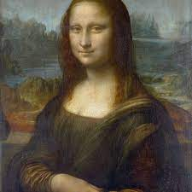
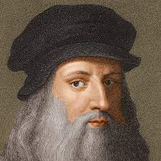

Léonard de Vinci

Peintre

Description

Description
Léonard de Vinci, né le 14 avril 1452 à Vinci et mort le 2 mai 1519 à Amboise, est un peintre italien polymathe, à la fois artiste, organisateur de spectacles et de fêtes, scientifique, ingénieur, inventeur, anatomiste, sculpteur, architecte, urbaniste, botaniste, musicien, philosophe et écrivain. Création la joconde

